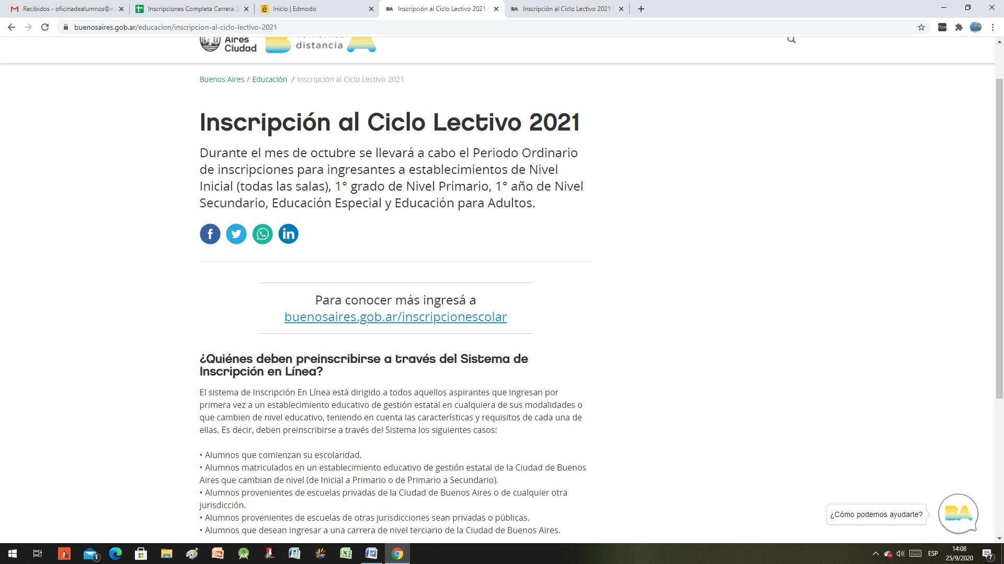

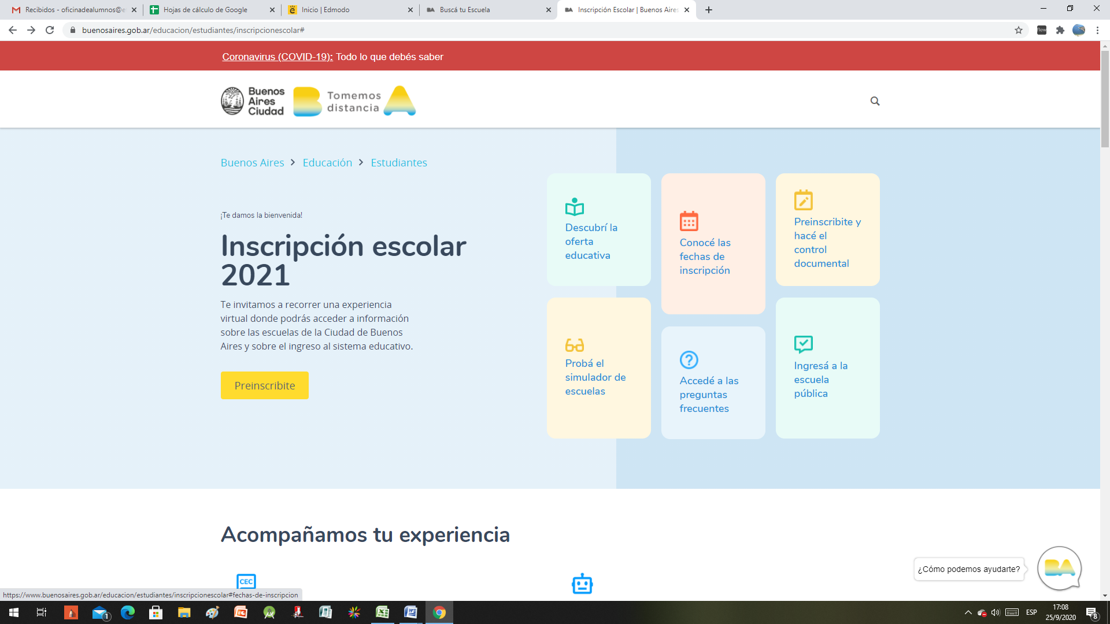

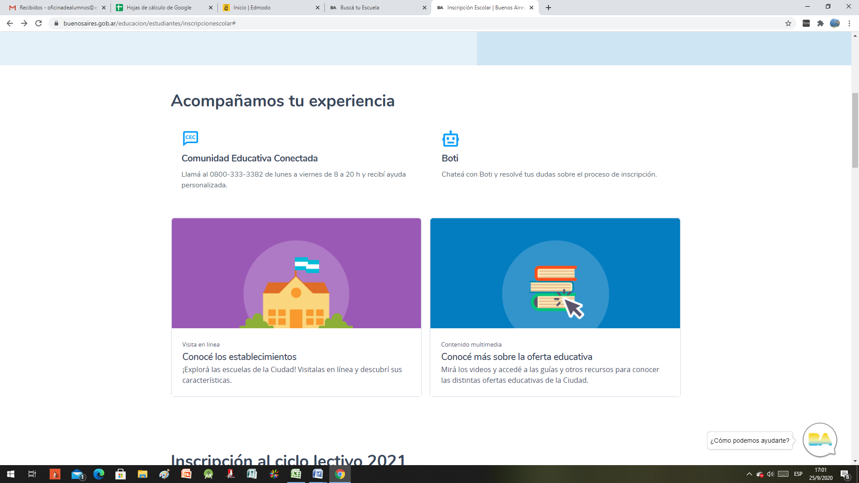

……………………………………………………………………………………………………………………………………………………………………………………..

FECHAS IMPORTANTES SOBRE LA INSCRIPCION ON LINE

|  |  |
| --- | --- |
| Período ordinario  Para aspirantes a **1° año** de nivel secundario | Período complementario  Para aspirantes a nivel secundario (de **1° a 6° año**). |
| Preinscripción del 5 al 25 de octubre de 2020 | Preinscripción del 7 de diciembre de 2020 al 29 de enero de 2021  Carga de datos del aspirante en el sistema de inscripción en línea. |
| Control documental del 5 al 30 de octubre de 2020  Presentación de la documentación que respalda la información suministrada en el sistema.  Si realizas el control documental no podrás modificar los datos de la preinscripción. | Control documental del 7 de diciembre de 2020 al 5 de febrero de 2021  Presentación de la documentación que respalda la información suministrada en el sistema.  Si realizás el control documental no podrás modificar los datos de la preinscripción. |
| Sorteo Público 28 de octubre de 2020  Se tomará en cuenta en la asignación de vacantes, en todos aquellos casos  de igualdad de condiciones entre aspirantes.  Para más información visita las bases del [sorteo público anual](https://www.buenosaires.gob.ar/educacion/asignacion-de-vacantes/sorteo-publico-anual). | Publicación de listados de asignación de vacantes 12 de febrero de 2021  Para todas las preinscripciones del período complementario. |
| Publicación de listados de asignación de vacantes 30 de noviembre de 2020 |

***PREINSCRIPCIÓN ON LINE A LA ECUELA TECNICA N° 16 “ESPAÑA” (5/10 AL 25/10)***

EN EL SIGUIENTE LINK ENCONTRARAS:

* DATOS PRINCIPALES Y DE CONTACTO.
* RECORRIDO VIRTUAL DE LA ESCUELA EN 360°.
* UBICACIÓN GEOGRAFICA.
* COMO LLEGAR (CAMINANDO, BICI, TRANSPOTE PUBLICO O AUTO PARTICULAR).
* INSTALACIONES.
* PROGRAMAS QUE ACOMPAÑAN EL APRENDIZAJE.
* PROGRAMAS EDUCATIVOS.
* RECONOCIMIENTOS Y PREMIOS.
* BOTON PARA INICIAR LA PREINSCRIPCIÓN (EL MISMO ESTARA HABILITADO A PARTIR DEL 5 DE OCTUBRE)

ANOTATE:

<https://buscatuescuela.buenosaires.gob.ar/detalle/esc-tec-no-16-espana-de-17/20093900>

CONOCE MAS SOBRE LA ESCUELA SECUNDARIA TECNICA (VIDEO DE 00:02:40 DE DURACION)

<https://youtu.be/Yx4X92etBwY>

PROBA EL SIMULADOR DE ESCUELAS

<https://buscatuescuela.bue.edu.ar/simulador>

El uso de este simulador no implica bajo ningún concepto haber sido beneficiado con la asignación de vacantes o escuelas. La exhibición de los establecimientos educativos que se brindan a través de este sistema, sólo tiene carácter informativo y orientativo para el interesado respecto de las escuelas que podrían serle asignadas al momento de la inscripción.

ACOMPAÑAMOS TU EXPERIENCIA: “COMUNIDAD EDUCATIVA CONECTADA”

LLAMA AL 0800-333-3382 DE LUNES A VIERNES DE 8 A 20 HS.

Y RECIBI AYUDA PERSONALIZADA.

DESDE TU CELULAR,

INGRESA A LA PÁGINA Y “CHATEA CON **“BOTI”**

Y RESOLVE TUS DUDAS SOBRE EL PROCESO DE INSCRIPCIÓN POR WHATSAPP.

O TAMBIEN PODES CONSULTAR EN OFICINA DE ALUMNOS DE LA ESCUELA

A [oficinadealumnos@et16esp.edu.ar](mailto:oficinadealumnos@et16esp.edu.ar)

…………………………………………………………………………………………………………………………………………………………………………………………….